**Inschrijven nieuwe patiënt**

**Je kunt in Medicom geen dossier importeren dat groter is dan 2,5 MB.**

**Vraag de vorige huisarts om dit dossier te verkleinen. Dit kan door middel van oude gegevens verwijderen.**

Stap 1: Controleer of er reeds een dossier van de patiënt bestaat.

Dit doet u op de volgende manier:

* Nieuwe patiënt invoeren.

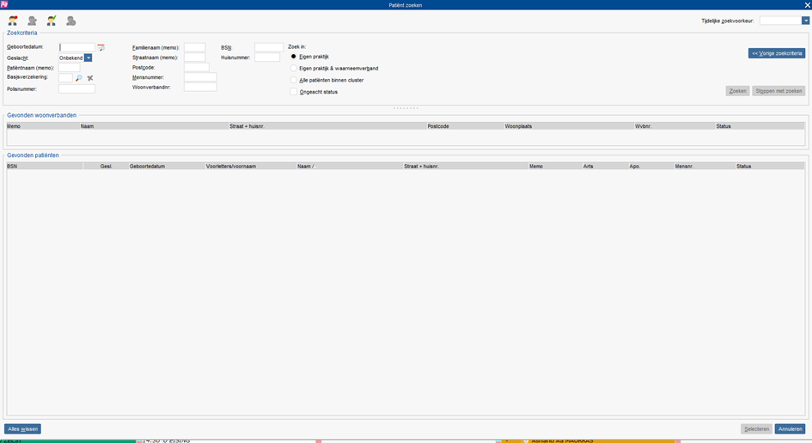

* BSN invoeren

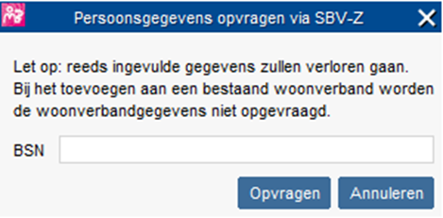

Stap 2: Wanneer het dossier reeds bestaat, staat er in de kolom ‘Arts’ wie de eigenaar is. Bel de praktijk en vraag of zij het op de arts code van de praktijk willen zetten.

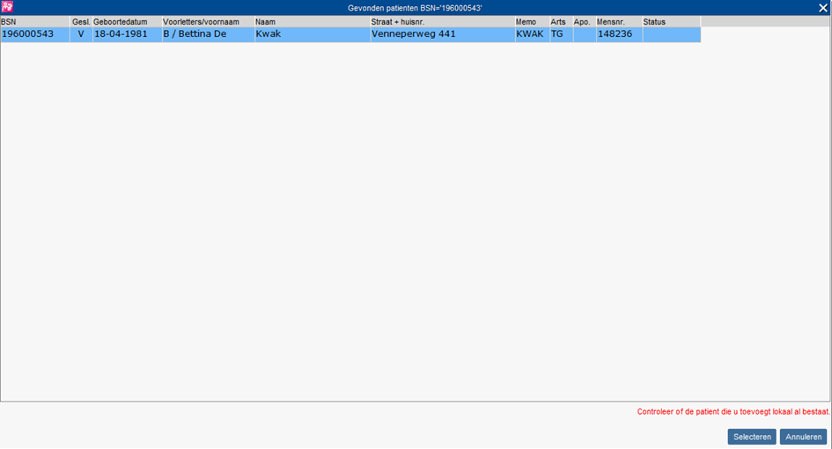

Stap 3: Staat er bij de kolom ‘Arts’ niks, maar bij de kolom ‘Apo’ wel, dan bel je de apotheek om te vragen of zij het dossier op de arts code van de praktijk willen zetten.

Stap 4: Als er geen dossier is van de patiënt, schrijf je hem in.

* Mocht u de patiënt willen toevoegen aan een bestaand woonverband, selecteer dan eerst iemand uit het woonverband en klik dan op Nieuw.
* Indien u het BSN heeft, kunt u de gegevens automatisch ophalen bij SBV-Z via de knop .



* Wanneer u niet in het bezit bent van het BSN of als het BSN nog niet bekend is bij SBV-Z, moet u de verplichte velden invoeren.

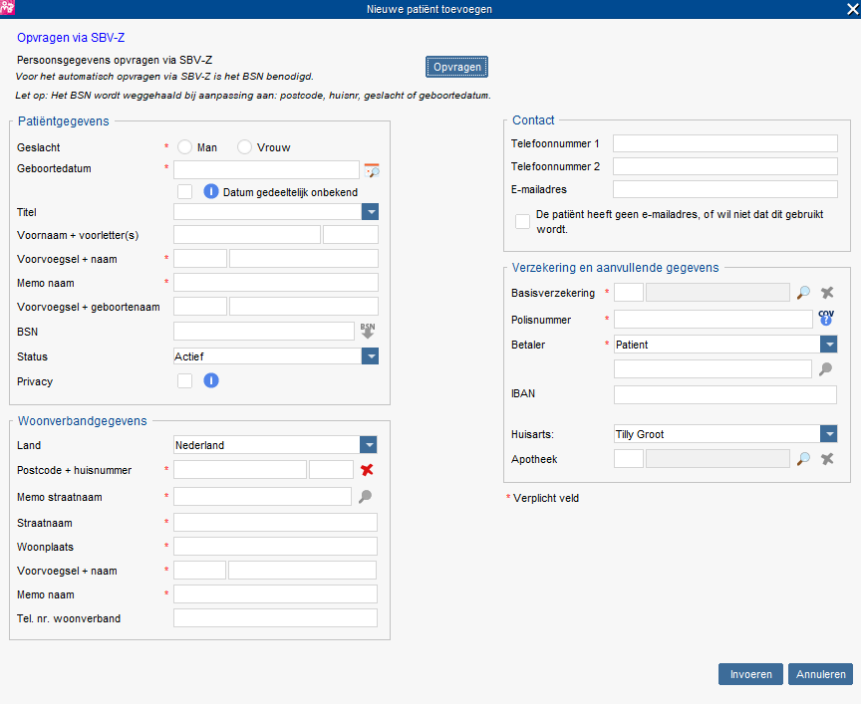

* TIP: Mocht de basisverzekering (nog) niet bekend zijn, voer in dit veld de letter ‘P’ in van patiënt.
* Controleer de informatie, vul aan wat je nog mist zoals telefoonnummer, email, apotheek, enz en kies voor Invoeren.
* Aanmelden bij ION: Dit gebeurt gelijk als je een nieuwe patiënt aanmeld in Medicom.

Wanneer de patiënt een dossier heeft bij een vorige huisarts, dan wordt via Zorgmail File Transfer aan de patiënt gevraagd dit bij u aan te leveren. Als de patiënt bij een andere hagro huisarts komt, dan via Administratie de patiënt aanmelden bij ION vanuit Medicom.

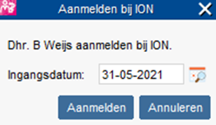

* WID registratie ‘ja’ invoeren

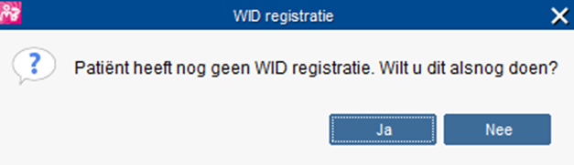

* De patiënt is vervolgens ingeschreven in uw praktijk. U kunt vanaf nu het dossier openen en naar wens bewerken.

Stap 5: **Medische dossier invoeren**

Dit doet u op de volgende manier:

* Open zorgfiletransfer en klik op ontvangen dossiers.

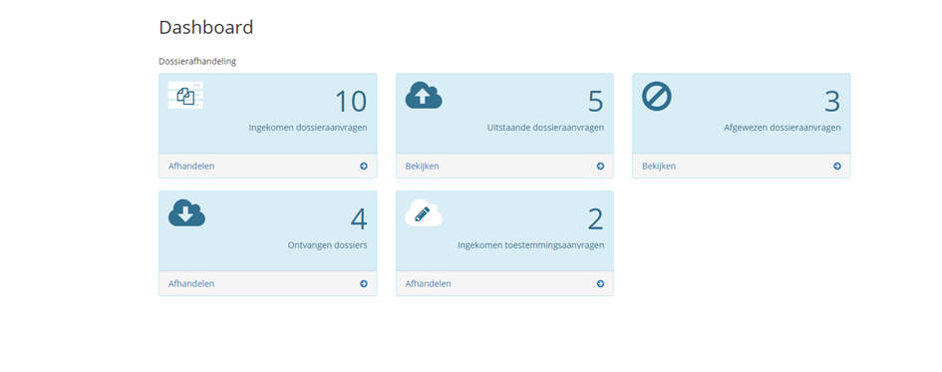

* Klik in zorgfiletransfer op de blauwe pijl



* U heeft dan mogelijk 3 bestanden te ontvangen.

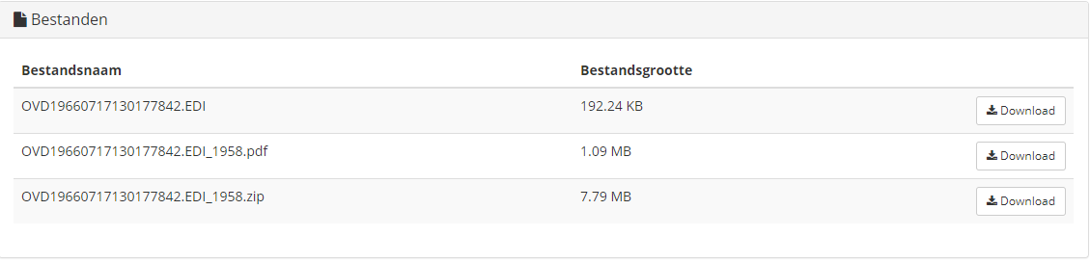

* Controleer heel goed of u de juiste bestanden bij de juiste patiënt importeert, er is namelijk geen weg terug.
* Download Edi-bestand: U kunt het MEDOVD.edi bestand importeren via de optie Administratie > EPD-overdrachtsbericht importeren. U heeft dan alle medische tekstuele gegevens in het dossier.

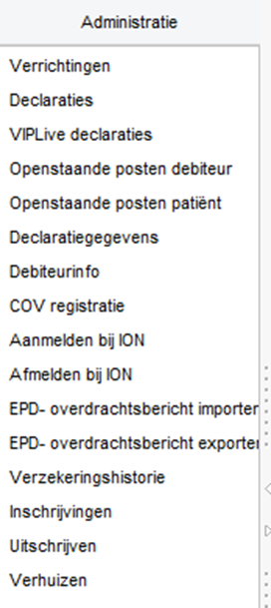

* Klik op pc > downloads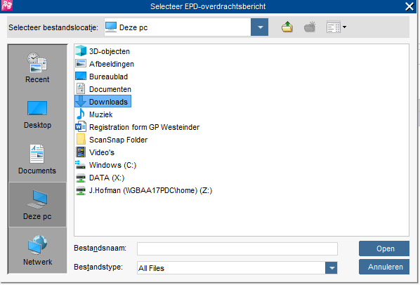
* Klik op importeren

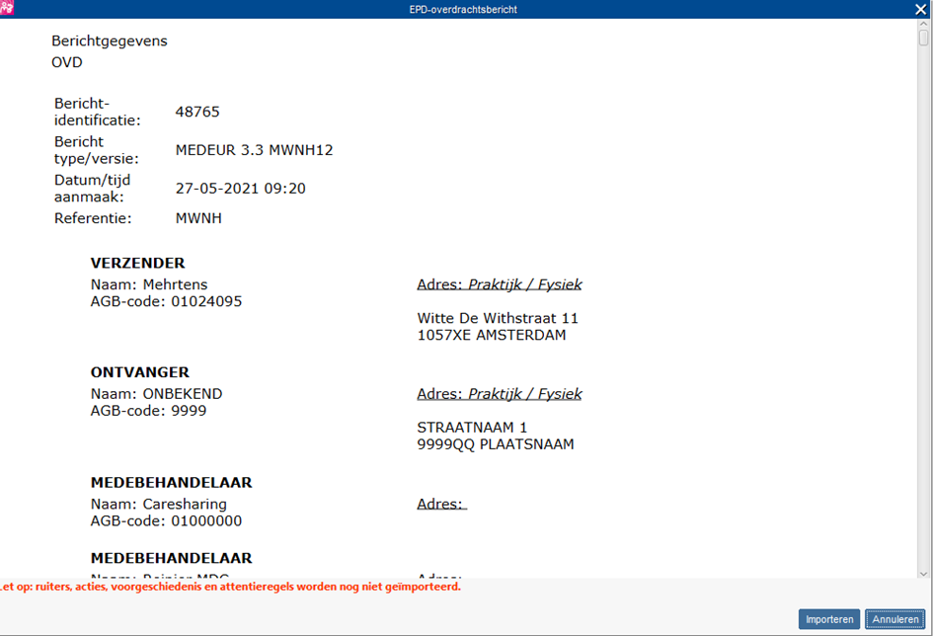

* Klik vervolgens op ja

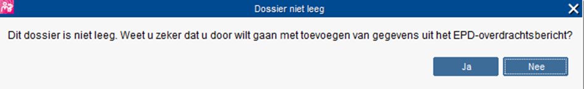

* Pdf-bestand: Het pdf-bestand is de leesbare variant van het edi-bestand. Deze importeren via de centrale inbox.
* Zip bestand: controleer dit of er nog brieven in staan die niet in het pdf zitten. Mocht dit het geval zijn, deze dan via de centrale inbox importeren.
* In zorgfiletransfer klikken op voltooien.

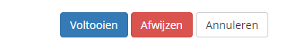

**Uitschrijven patiënt**

Check in het dossier of er episodes op privacy staan, dit zie je d.m.v. het oogje met een rode streep erdoor.

Deze regels worden niet mee verzonden als je het dossier verstuurt. Moet dit toch dan moet je dit eraf halen.

Dit doe je door op de episode te gaan staan met het oogje, dan naar potlood, haal het vinkje bij privacy weg, let op dat je dit wel opslaat.

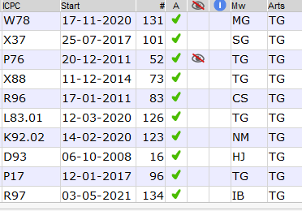

**Uitschrijven van patiënten binnen de HAGRO**

De nieuwe huisarts gebruikt Medicom op uw cluster

U kunt alle gegevens rechtstreeks overschrijven op de server.

Dit doet u door het dossier van de patiënt te openen.

* Kies voor Administratie > Uitschrijven.

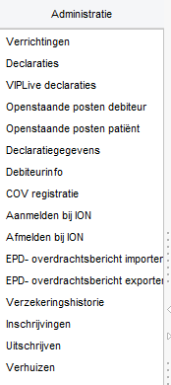

* Beëindig MGN contract als patiënt dit heeft

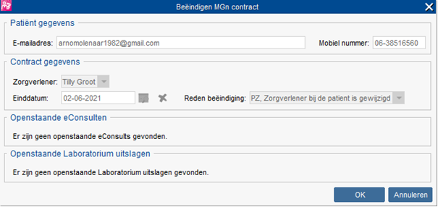

* Vul de artscode van de nieuwe arts in. De volgende tekst

verschijnt: -- Medische gegevens worden overgeschreven –





* Wanneer u op OK klikt, is het dossier direct beschikbaar voor de

nieuwe huisarts.

**Let op:** Wanneer u de tekst ‘--Medische gegevens worden

verwijderd--’ te zien krijgt, is het geen actieve Medicom-arts op

uw cluster. Dit kunt u als hulpmiddel gebruiken mocht u niet

zeker zijn of de nieuwe arts Medicom gebruikt op uw cluster. (NB: alle praktijken van deze HAGRO gebruiken Medicom)

**Uitschrijven van patiënt buiten de HAGRO**

U kunt alle gegevens aanleveren via Zorgmail File Transfer.

Dit doet u door het dossier van de patiënt te openen.

* Kies voor Administratie > Uitschrijven.

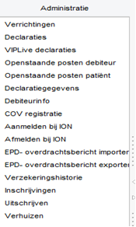

* Beëindig MGN contract als patiënt deze heeft

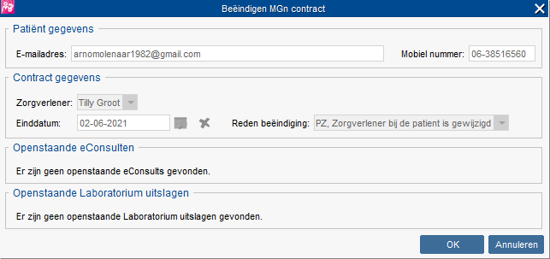

* U laat de artscode leeg en krijgt de volgende tekst te zien: --- Medische gegevens worden verwijderd --
* Zet het vinkje bij Brief aanmaken uit.
* Zet bij reden: verhuizen

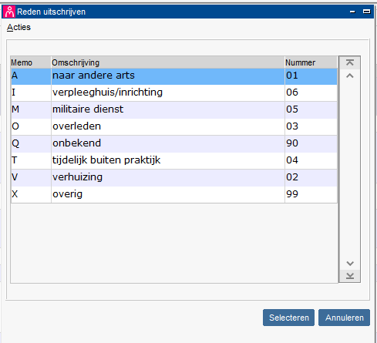

* Zet een vinkje bij Automatische overdracht medische dossier en kies voor OK.

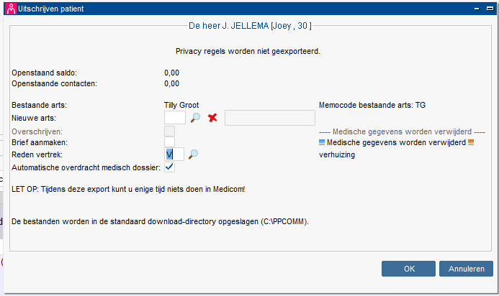

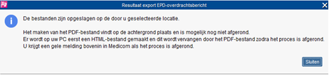

* U vult vervolgens de NAWgegevens van de nieuwe huisarts in.

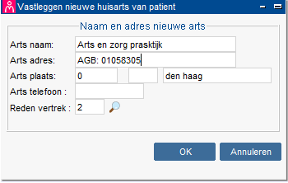

**Lever het EPD aan de nieuwe huisarts**

* Het vinkje bij ‘Automatische overdracht medische dossier’ zorgt ervoor dat de 3 bestanden op uw PC in C://PPCOMM komen te staan. Dit zijn de edi-, pdf-, en zipbestanden.

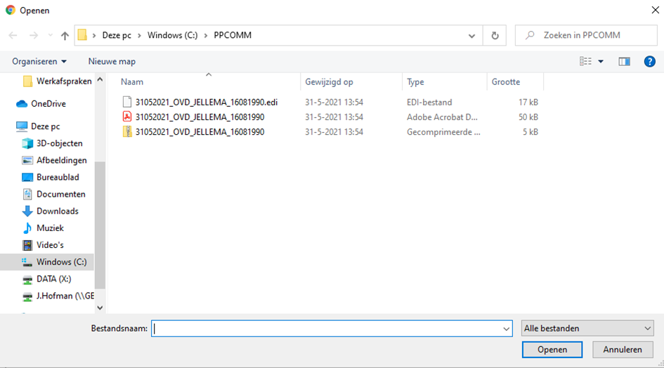

* Log in op uw Zorgmail File Transfer-account en upload deze 3 bestanden om ze elektronisch aan de nieuwe huisarts aan te bieden.
* Klik op ingekomen dossieraanvragen



* Druk op het groene vinkje achter de naam van de patiënt waar van je het dossier wilt versturen.



* Selecteer bij His Medicom

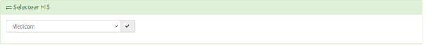

* Klik om bestanden in te voeren

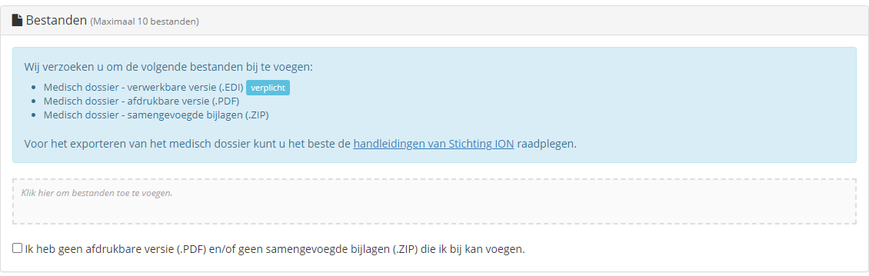

* Selecteer het Edi, PDF en Zip bestand van de goede patiënt en druk op openen



* Klik op bevestigen

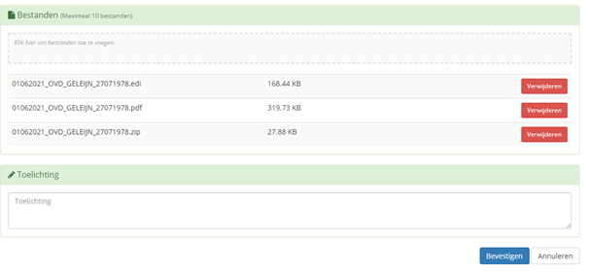

**Dossier herstellen**

Het kan voorkomen dat om een bepaalde reden de gegevens

niet zijn aangekomen bij de nieuwe huisarts. U heeft tot

minimaal 2 jaar na uitschrijving de mogelijkheid om een dossier

dat naar een niet-Medicom artscode is uitgeschreven te herstellen.

Dit doet u als volgt:

* Open het Hoofdmenu van Medicom

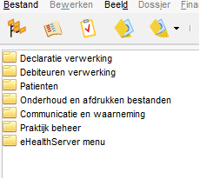

* Ga naar het eHealthserver menu en kies voor Herstel dossier.

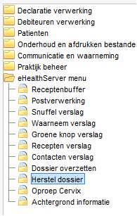

* Dubbelklik op de gewenste patiënt en voer eventueel uw eigen artscode in.



* U heeft nu de gegevens weer in uw praktijk staan.

Mocht het langer dan 2 jaar geleden zijn dat het dossier is

uitgeschreven, dan kunt u alleen de journaalregels laten

herstellen via de Customer Support afdeling van

PharmaPartners.

Let op: U kunt alleen een dossier herstellen als het op een lege

artscode of op uw artscode staat. Na het uitvoeren van een

herstel dossier kan het zijn dat u eerst het dossier moet sluiten

en opnieuw te openen voordat u de gegevens ziet.